**Уважаемые господа!**

Предлагаем Вам использовать потенциал Смоленского района Смоленской области для реализации инвестиционных проектов и бизнес - идей.

Располагая существенными территориальными и природными ресурсами, достаточно развитой коммунальной инфраструктурой Смоленский район является одним из самых перспективных и привлекательных районов Смоленской области для строительства промышленных и перерабатывающих предприятий, логистических центров, объектов транспортной инфраструктуры и индустрии отдыха, развития сельского хозяйства, в том числе овощеводства открытого и закрытого грунта, что открывает дополнительные перспективы реализации проектов по созданию крупных тепличных комплексов.

По территории района проходит Федеральная автомобильная дорога М1 «Беларусь», которая является частью европейского маршрута Е 30 и азиатского маршрута АН6. Район близко расположен к крупнейшему мегаполису - городу Москве (расстояние от г. Москвы до г. Смоленска – 378 км).

Выразившие заинтересованность потенциальные инвесторы будут иметь возможность ознакомиться с другими материалами, содержащими более полную информацию о проекте.

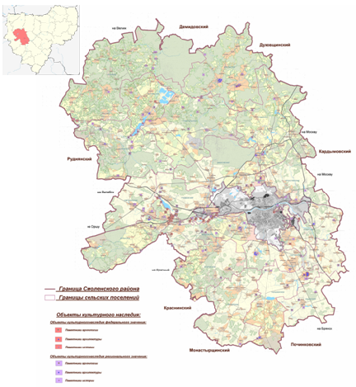

|  |  |  |  |
| --- | --- | --- | --- |
| **Инвестиционная площадка д. Шихово Пионерского сельского поселения Смоленского района**  **(№ 67-18-76)** | | | |
| **C:\Users\Econ-GVV\Desktop\76.png** | |  | |
| **Месторасположение инвестиционной площадки** | Смоленская область, Смоленский район, Пионерское с.п., д. Шихово | | |
| **Категория земель и вид разрешенного использования** | Земли сельскохозяйственного назначения  для сельскохозяйственного производства | | |
| **Общая площадь** | 5 га | | |
| **Форма собственности** | муниципальная | | |
| **Условия приобретения аренда/выкуп** | выкуп | | |
| **Наличие строений** (площадь, этажность и высота потолков) | нет | | |
| **Краткая характеристика инженерной инфраструктуры** (в случае ее отсутствия – информация о возможности подключения) | - газоснабжение: газ низкого давления точка подключения в 50 м от участка (труба диаметром 110 мм) сроки осуществления технологического присоединения – 3 месяца; стоимость технологического присоединения – 5,7 млн. рублей;  - электроснабжение: ближайшим к участку открытым центром питания является ПС "Герчики" 35/10 – 5,3 км. Резерв мощности для технологического присоединения 2,22 МВА. Точка подключения на границе участка;  - водоснабжение: точка подключения на границе участка  (труба диаметром 63 мм). Сроки осуществления технологического присоединения – 1 месяц; стоимость технологического присоединения - 0,5 млн. рублей;  - очистные сооружения: необходимо строительство локальных сооружений. | | |
| **Транспортная доступность** (наличие жд ветки, прилегание автомобильной дороги, наличие и покрытие подъездной автомобильной дороги) | - а/д Смоленск - Монастырщина (асфальтовое покрытие) примыкает к участку. | | |
| **Дополнительные сведения** | - | | |
| **Формы поддержки инвестиционной деятельности** | 1)Установление льготных ставок арендной платы за земельные участки на период проектирования и строительства.  2) Предоставление муниципального имущества в аренду и/ или безвозмездное пользование без проведения торгов.  3) Предоставление преимущественного права приобретения недвижимого муниципального имущества. | | |
| **Контактные данные координатора проекта** | И.о. заместителя Главы муниципального образования - председателя комитета по управлению муниципальным имуществом | | Николаева  Екатерина  Александровна |
| Телефон | | (4812) 55-55-32 |
| E-mail: | |  |
| Электронный адрес сайта (при наличии) | | - |